SMLOUVA O DÍLO

„Webová služba pro kontrolu zakázek Digitální technické mapy Karlovarského kraje a její technické podpory“

uzavřená níže uvedeného dne, měsíce a roku podle § 2586 a násl. zákona č. 89/2012 Sb., občanského zákoníku a podle zákona č. 121/2000 Sb. (autorský zákon), ve znění pozdějších předpisů

Smluvní strany
1.1. Karlovarský kraj
Se sídlem: Karlovy Vary, Závodní 353/88, PSČ 360 06
IČO: 70891168
DIČ: CZ70891168
Zastupující: Ing. Petr Kulda, vedoucí odboru projektového řízení a informatiky
Bankovní spojení : Komerční banka a.s., pobočka Karlovy Vary
Číslo účtu: xxxxxxxxxx
Kontaktní osoba: Ing. Tomáš Nováček
Telefon: xxxxxxxxx
e-mail: xxxxxxxxx
dále jen „objednatel“ , „zadavatel“

a
1.2. GEOREAL spol s.r.o.
Se sídlem: Hálková 12, 301 00 Plzeň
Zastoupená ve věcech smluvních : Ing. Karel Vondráček, jednatel společnosti
Bankovní spojení: ČS, a.s.
Číslo účtu: xxxxxxxxxxx
Zapsán v obchodním rejstříku, vedeném KS v Plzni, oddíl C, vložka č.1442
Kontaktní osoba: Ing. František Zadražil
Telefon: xxxxxxxxxxx
e-mail: xxxxxxxxxxx
IČO: 40527514
DIČ: xxxxxxxxxxx

dále jen „dodavatel“, „poskytovatel“

Předmět smlouvy

Dodavatel se touto smlouvou zavazuje provést pro objednatele řádně a včas, na svůj náklad a nebezpečí sjednané dílo dle této smlouvy a objednatel se zavazuje za provedené dílo zaplatit dodavateli cenu ve výši a za podmínek sjednaných ve smlouvě.

Dodavatel provede dílo dle této smlouvy tím, že řádně a včas, v rozsahu, kvalitě a za podmínek stanovených touto smlouvou tím, že zavede pro objednatele webovou službu pro kontrolu zakázek digitální technické mapy digitální mapy veřejné správy pro Karlovarský kraj.

Dále se dodavatel zavazuje provádět pro objednatele technickou podporu související s produktivním provozem aplikace.

Bližší rozsah a podmínky provedení díla, tj. zavedení webové služby pro kontrolu zakázek, jakož i technická a servisní podpora, jsou uvedeny v příloze č. 1,2,3 této smlouvy.

Součástí díla jsou i práce v tomto článku smlouvy nespecifikované, které však jsou k řádnému provádění technické podpory nezbytné a o kterých dodavatel vzhledem ke své kvalifikaci a zkušenostem měl, nebo mohl vědět. Provedení těchto prací však v žádném případě nezvyšuje touto smlouvou sjednanou cenu podpory.

Doba trvání smlouvy

Zhotovitel se zavazuje dílo řádně provést ve lhůtě nejpozději do dvou měsíců ode dne účinnosti této smlouvy.

Ohledně závazku dodavatele provádět pro objednatele technickou podporu související s produktivním provozem aplikace dle odstavce 2.3, článku 2 této smlouvy, se v této části tato smlouva uzavírá na dobu neurčitou s účinností ode dne akceptace, implementace aplikace „Webová služba pro kontrolu zakázek Digitální technické mapy Karlovarského kraje“ a integrace aplikace „Webová služba pro kontrolu zakázek DTM KK“ do modulu ZAKÁZKA.

Objednatel i dodavatel je oprávněn smlouvu o technické podpoře související s produktivním provozem aplikace vypovědět, a to na základě písemné výpovědi, prokazatelně doručené dodavateli. Výpovědní lhůta činí 2 kalendářní měsíce a začíná běžet od prvního dne kalendářního měsíce následujícího po měsíci, v němž byla výpověď doručena druhé smluvní straně.

Místo plnění

Místem poskytování technické podpory, servisní podpory je sídlo objednatele na adrese Závodní 353/88, 360 06 Karlovy Vary.

Cena a platební podmínky

Cena za webovou službu pro kontrolu zakázek digitální technické mapy digitální mapy veřejné správy pro Karlovarský kraj, jakož i technickou podporu, je uvedena v příloze č.3 této smlouvy.

Smluvní strany této smlouvy se dohodly, že je dodavatel, coby poskytovatel zdanitelného plnění, povinen bez zbytečného prodlení písemně informovat objednatele o tom, že se stal nespolehlivým plátcem ve smyslu ustanovení § 106a zákona č. 235/2004 Sb., o dani z přidané hodnoty, v platném znění (dále jen „zákon o DPH“). Smluvní strany si dále společně ujednaly, že pokud objednatel v průběhu platnosti tohoto smluvního vztahu na základě informace od dodavatele či na základě vlastního šetření zjistí, že se dodavatel stal nespolehlivým plátcem ve smyslu § 106a zákona o DPH, souhlasí obě smluvní strany s tím, že objednatel uhradí za dodavatele, daň z přidané hodnoty z takového zdanitelného plnění, dobrovolně správci daně dle § 109a citovaného právního předpisu. Zaplacení částky ve výši daně objednatelem správci daně pak bude cena dle této smlouvy smluvními stranami považováno za splnění závazku uhradit sjednanou cenu, resp. její část. Smluvní strany si v této souvislosti poskytnout veškerou nezbytnou součinnost při vzájemném poskytování informací požadovaných zákonem o DPH. Dodavatel současně souhlasí s tím, že je povinen objednateli nahradit veškerou škodu vzniklou v důsledku aplikace institutu ručení ze strany správce daně. Smluvní strany se dohodly, že objednatel bude hradit sjednanou cenu pouze na účet zaregistrovaný a zveřejněný ve smyslu § 96 odst. 1 zákona o DPH.

Odstoupení od smlouvy

Smluvní strany jsou oprávněny od smlouvy ihned odstoupit v případě závažného porušení povinnosti vyplývající z této smlouvy druhou smluvní stranou. Odstoupení je účinné jeho doručením druhé smluvní straně.

Za závažné porušení povinnosti dodavatele se rozumí prodlení dodavatele s plněním povinností specifikovaných v článku 3. této smlouvy a zejména její přílohy č. 1 o více než 30 dní, pokud toto prodlení způsobil dodavatel, a odmítnutí provedení technické podpory.

Závažným porušením povinnosti objednatele se rozumí prodlení objednatele s úhradou faktur podle této smlouvy o více než 30 dní.

V případě odstoupení od smlouvy bude do 30 dnů provedeno vypořádání smluvních stran.

Předání díla

Zhotovitel splní svoji povinnost zhotovit dílo jeho řádným a včasným dokončením v souladu s podmínkami této smlouvy a předáním hotového díla objednateli.

Objednatel prohlašuje, že převezme pouze dokončené dílo, bez zjevných vad a nedodělků, bez podstatných vad bránících funkcionalitě předávaného díla. V opačném případě si objednatel vyhrazuje právo převzetí díla odmítnout, bez nároku na navýšení ceny díla.

Předání a převzetí částí díla proběhne na základě akceptace plnění, která zahrnuje porovnání skutečných vlastností díla se specifikací díla uvedenou v čl. 2. této smlouvy. Akceptace plnění je potvrzena podpisem akceptačního protokolu objednatelem. Součástí akceptačního protokolu je jednoznačná identifikace předávaného díla.

Zjistí-li objednatel nedostatky, nedodělky, či vady, oznámí to písemnou formou bez zbytečného odkladu zhotoviteli.

Místem předání díla je sídlo objednatele na adrese Závodní 353/88, 360 06 Karlovy Vary. Za objednatele je oprávněn hotové dílo převzít a akceptační protokol podepsat: souběžně p. Ing. Tomáš Nováček, vedoucí oddělení projektového řízení a informatiky, odbor informatiky KK a Ing. Petr Kulda, vedoucí odboru informatiky Krajského úřadu Karlovarského kraje.

Vlastnické právo k dílu přechází na objednatele okamžikem předání díla objednateli. Práva z poskytnuté licence objednatel nabývá okamžikem převzetí díla od zhotovitele.

Záruka za dílo

Zhotovitel poskytuje objednateli na dílo záruku v délce trvání 2 let.

Záruční doba začíná běžet ode dne převzetí díla objednatelem. Záruční doba se prodlužuje o dobu, po kterou mělo dílo vadu bránící jeho řádnému užívání objednatelem, nebo po kterou bylo plnění mimo provoz z důvodu vady, na kterou se vztahuje záruka.

Veškeré zjištěné nedostatky, nedodělky a vady díla, které se vyskytnou v záruční době, je zhotovitel povinen bez zbytečného odkladu písemně oznámit objednateli.

Vadou díla se pro účely této smlouvy rozumí rozpor mezi sjednanými podmínkami provedení díla a skutečným stavem díla.

Uplatněním nároků z odpovědnosti za vadné plnění není dotčeno právo na náhradu škody. Zhotovitel odpovídá objednateli za případnou škodu, která mu vznikne z titulu neodstranění vady díla zhotovitelem ve stanoveném termínu.

Oprávněné osoby

Veškerá komunikace mezi smluvními stranami v záležitostech této smlouvy bude probíhat prostřednictvím kontaktních osob. Každá smluvní strana jmenuje kontaktní osobu. Každá ze smluvních stran má právo změnit jí jmenovanou kontaktní osobu, je však povinna vyrozumět o každé změně druhou smluvní stranu. Změna kontaktní osoby je vůči druhé straně účinná teprve okamžikem prokazatelného doručení takového vyrozumění.

Kontaktní osobou za objednatele je:

Ing. Tomáš Nováček

Odbor projektového řízení a informatiky

Krajský úřad Karlovarského kraje

email: xxxxxxxxx

telefon: xxxxxxxx

Kontaktní osobou za poskytovatele je:

Ing. František Zadražil

Georeal spol. s.r.o., Hálkova 12, 301 00 Plzeň

email: xxxxxxxxxx

telefon: xxxxxxxx

Komunikace mezi kontaktními osobami objednatele a poskytovatele bude uskutečňována v elektronické podobě (email, HelpDesk) nebo telefonicky.

Veškerá korespondence mezi smluvními stranami bude činěna v písemné formě a doručena druhé smluvní straně, přičemž písemná forma je zachována i v případě emailové zprávy.

Oprávněné osoby za objednatele budou vystavovat objednávky na servis přímo kontaktní osobě poskytovatele. Za písemnou formu se pro potřebu objednávky rozumí i emailová komunikace mezi oprávněnými osobami na základě této smlouvy.

Smluvní pokuty

Pro případ prodlení se zaplacením smluvní ceny se objednatel zavazuje dodavateli uhradit smluvní pokutu ve výši 0,01 % z fakturované ceny za každý den prodlení.

Odstraňování nahlášených závad v časech uvedených v tabulce v Příloze č. 2 této smlouvy je zajištěno smluvní pokutou ve výši uvedené pro každý typ závady v příloze č.2 této smlouvy za každý případ a délku prodlení.

Zaplacením smluvní pokuty není dotčeno právo poškozené strany na náhradu škody.

Výši smluvních pokut shodně považují obě smluvní strany za přiměřené. Smluvní pokuta je splatná do 30-ti dnů od doručení jejího vyúčtování.

Ukončení smlouvy

Tuto smlouvu lze ukončit dohodou smluvních stran. Dohoda o ukončení smluvního vztahu musí být písemná, jinak je neplatná.

Od této smlouvy lze odstoupit v případě podstatného porušení povinností jednou smluvní stranou, jestliže je takové porušení povinnosti označeno za podstatné touto smlouvou nebo zákonem. Odstoupení od smlouvy je účinné dnem doručení písemného oznámení o odstoupení druhé smluvní straně.

Smluvní strany se dohodly, že za podstatné porušení této smlouvy ze strany zhotovitele považují: dodání vadného předmětu plnění, prodlení s plněním závazku vyplývajícího z této smlouvy po dobu delší než patnáct (15) dní.

Smluvní strany se dohodly, že za podstatné porušení této smlouvy ze strany objednatele považují:
- prodlení se zaplacením vyfakturované ceny díla (jeho části) delší než třicet (30) kalendářních dnů.

Odstoupením od této smlouvy nejsou dotčena ustanovení týkající se smluvních pokut a stejně tak práva a povinnosti smluvních stran vzniklá do okamžiku účinnosti odstoupení od smlouvy.

Závěrečná ustanovení

Právní vztahy touto smlouvou výslovně neupravené a z ní vyplývající nebo s ní související se řídí příslušnými ustanoveními Občanského zákoníku.

Jakékoli změny či doplňky této smlouvy je možné platně učinit pouze formou písemných a vzestupně číslovaných dodatků, podepsaných oprávněnými zástupci obou smluvních stran.

Vzhledem k veřejnoprávnímu charakteru objednatele zhotovitel výslovně souhlasí se zveřejněním smluvních podmínek obsažených v této smlouvě v rozsahu a za podmínek vyplývajících z příslušných právních předpisů (zejména zákon č. 106/1999 Sb., o svobodném přístupu k informacím, ve znění pozdějších předpisů).

Smlouva se pořizuje ve čtyřech (4) vyhotoveních s platností originálu, z nichž objednatel i dodavatel obdrží po podpisu každý dvě vyhotovení.

Tato smlouva nabývá platnosti dnem jejího uzavření a účinnosti dnem akceptace díla Webová služba pro kontrolu zakázek DTM KK.

Smluvní strany prohlašují, že smlouva byla sepsána dle jejich pravé a svobodné vůle, že si ji před jejím podpisem přečetly a s celým jejím obsahem souhlasí.

Nedílnou součástí této smlouvy jsou její přílohy:

Příloha č.1 Smlouvy o dílo, která obsahuje technický popis řešení.

Příloha č.2 Smlouvy o dílo specifikující jednotlivé druhy poskytované podpory, druhy závad a jejich SLA (service level agreement, tj. časy dohodnuté smluvními stranami k odstranění závad).
- Příloha č.3 Smlouvy o dílo kde je uvedena cena za dílo, roční maintenance, platební podmínky.

V …………… dne …………….. | V Karlových Varech dne ………………..
Za poskytovatele | Za objednatele
……………………………….. | ………………………………..
Ing. Karel Vondráček  jednatel společnosti  GEOREAL spol. s r.o. | Ing. Petr Kulda  vedoucí odboru  projektového řízení a informatiky

Příloha č. 1 Smlouvy o dílo
„Webová služba pro kontrolu zakázek Digitální technické mapy Karlovarského kraje a její technické podpory“
- Popis služby
Webová služba je určena pro geodety, kteří vytvářejí aktualizační data (výkresy) zakázek DTM pro tvorbu ÚMPS – účelovou mapu povrchové situace. Pomocí služby budou geodeti provádět on-line kontrolu aktualizačních výkresů zakázek DTM. Díky tomu budou minimalizovány chyby ve výkresech předávaných geodety do DTM Karlovarského kraje a zefektivněn proces zapracovávání zakázek do datového skladu DTM (menší počet vrácených výkresů geodetům k přepracování a opravám, rychlejší tvorba DTM). Webová služba bude integrována do webových stránek Modulu ZAKÁZKA Geoportálu pro DMVS Karlovarského kraje. Služba bude dostupná pouze registrovaným uživatelům v roli GEODET.

- Parametry služby a charakteristika
- Integrace služby do Modulu ZAKÁZKA DTM Karlovarského kraje.
- Implementace na serveru DMVS-AP01 v technologickém centru Karlovarského kraje.
- Přístup k webové službě pouze pro roli „zakazkaGeodet“
  - Autentizace bude prováděna přes Geoportál Digitální mapy veřejné správy Karlovarského kraje
  - Autorizace bude prováděna přes redakční systém Modulu ZAKÁZKA a uživatelské role vedené v Geoportálu Digitální mapy veřejné správy Karlovarského kraje
- Spouštění pomocí běžného webového prohlížeče
  - Odladěno pro webový prohlížeč Internet Explorer, Chrome, Mozilla
- Kontrola formátu DGN V7 nebo DGN V8 s možností rozšíření o formát XML

- Implementace služby
Implementace služby bude provedena formou webové stránky (webového formuláře), který bude poskytovat nástroje pro:
- Výběr aktualizačních dat zakázky DTM z disku uživatele (geodeta)
  - Aktualizační výkres
  - Seznam souřadnic
  - Referenční výkres
- Spuštění kontroly
- Zobrazení výsledků kontrol
- Přehled provedených kontrol uživatele (5 naposledy provedených kontrol)
- Pomocné soubory
  - Legenda k chybovému výkresu
  - Popis struktury vstupních souborů

Po spuštění kontroly provede služba kontrolu aktualizačních dat následujícím způsobem:
- Odeslání aktualizačních dat do technologického centra kraje (do dočasného adresáře)
- Vlastní kontrola dat na serveru
- Příprava výsledků z kontrol
- Zobrazení výsledků kontrol

Kontroly budou na straně serveru spouštěny ihned po spuštění procesu uživatelem (po kliknutí na odpovídající tlačítko), a to asynchronním způsobem. Doba kontroly je závislá na rozsahu kontrolovaných dat a vytížení serveru. Pokud kontrola trvá déle než 5 minut, bude uživateli zasláno upozornění o dokončení kontroly na kontaktní email. Každému uživateli se bude zobrazovat 5 naposledy provedených kontrol, které spustil. Služba bude dostupná pouze registrovaným uživatelům v roli „zakazkaGeodet“.

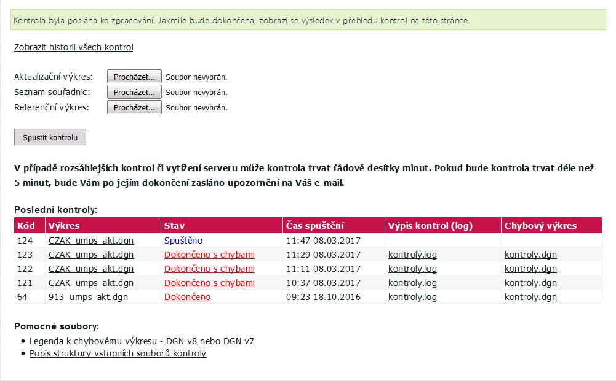
Ukázka webové služby pro kontrolu zakázek DTM

Služba bude implementována nad platformami .NET Framework (ASP.NET MVC) a programovými knihovnami Teigha, které slouží pro práci s DGN daty (není potřeba ArcGIS Data Interoperability for Server). Implementace služby bude provedena tak, aby bylo možné kontroly v budoucnu rozšířit o nový formát XML zakázek DTM.

- Webový formulář
Obsah a rozmístění nástrojů webového formuláře:

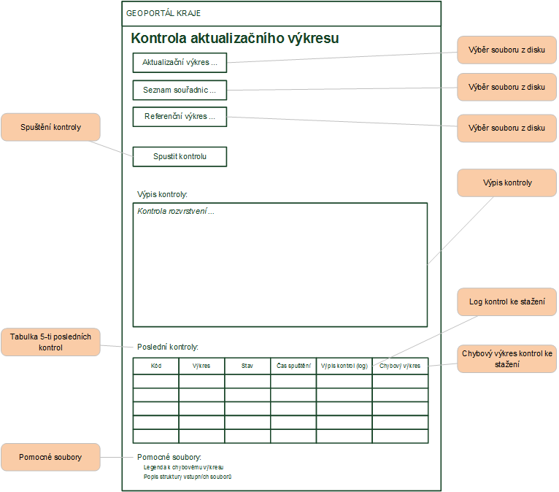
Rozvržení webového formuláře

- Výsledky kontrol
- Záznam kontroly s popisem chyb. Záznam bude zobrazen na webové stránce a dále bude ke stažení ve formátu TXT.
- Výkres s lokalizacemi chyb ve formátu DGN V8, který bude k dispozici ke stažení.

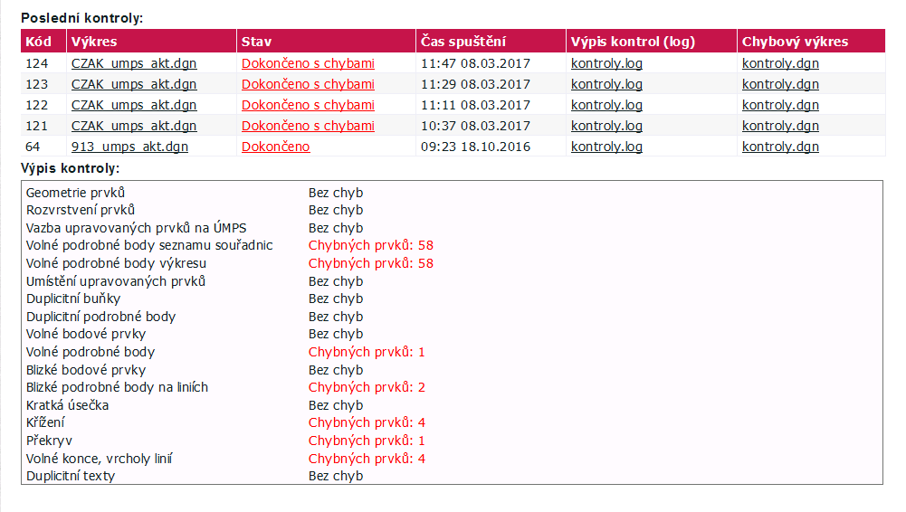
Ukázka webové služby pro kontrolu zakázek DTM

- Rozsah prováděných kontrol
Aktualizační výkres bude zpracován podle pravidel Směrnice DTM DMVS Karlovarského kraje ve formátu DGN V7 nebo DGN V8.
- Základní kontroly (první úroveň kontrol)
  - Kontrola správného rozvrstvení prvků (v souladu s kreslícím klíčem)
  - Kontrola povolených typů prvků
  - Kontrola souladu seznamu souřadnic s výkresem
  - Kontrola krátkých úseček
- Topologické kontroly (druhá úroveň kontrol)
  - Křížení linií
  - Překrývání linií
  - Duplicita bodů a buněk
  - Blízkost bodů a buněk
  - Volné konce linií a volné lomové body

- Termín realizace
Do 2 měsíců od objednání včetně implementace do Modulu ZAKÁZKA.

Příloha č. 2 Smlouvy o dílo
„Webová služba pro kontrolu zakázek Digitální technické mapy Karlovarského kraje a její technické podpory“

Podmínky provádění technické podpory v souvislosti s produktivním provozem aplikace „Webová služba pro kontrolu zakázek DTM KK“ (dále jen Podmínky technické podpory).

Čl.1. Rozsah podpory
Technická podpora bude dodavatelem poskytována průběžně v následujícím rozsahu:

Služba „Zaškolení administrátora na zprovoznění informačního systému ze zálohy v případě výpadku systému“

Jedná se o jednorázové proškolení 2-3 zaměstnanců objednatele na kompletní informační systém, a to před spuštěním informačního systému nebo bezprostředně s jeho spuštěním.

Služba „Help-line“

2.1.1.Dodavatel zajistí help-line a bude ji udržovat dostupnou v pracovní dny a časy. V rámci poskytování služby „Help-line“ získává objednatel nárok na garantovanou pomoc při řešení technických problémů objednatele souvisejících s provozem aplikace. Jedná se o vzdálené konzultace a řešení po telefonu, emailu nebo s využitím HelpDesk. Služba je poskytována v pracovní dny v době mezi 8:00 a 16:00.

Služba „Upgrade a update“

V rámci poskytování této služby objednatel získává nárok na poskytnutí veškerých zlepšení a dodatků k poskytnuté aplikaci (upgrade a update stávajícího modulu) vydaných dodavatelem během příslušného ročního období a zároveň licence na tyto produkty. Součástí poskytnutí těchto upgrade a update je jejich instalace a implementace u objednatele.

Služba „Legislativní podpora“

V rámci poskytování této služby objednatel získává nárok na to, že aplikace bude uvedena v soulad s aktuálním stavem právního řádu ČR (tj. v soulad s platnými obecně závaznými právními předpisy ČR), a to nejpozději ke dni, kdy nabyla nová právní úprava účinnosti. Aktualizace bude zajišťována prostřednictvím upgrade nebo update aplikace. Součástí legislativní podpory je instalace a implementace těchto upgrade a update.

Služba „Odstraňování závad aplikace“

V rámci poskytování této služby získává objednatel nárok na bezplatné odstraňování závad aplikace, pokud jsou tyto závady způsobeny chybou ve zdrojovém kódu aplikace. Výskyt závady bude objednatel oznamovat dodavateli prostřednictvím HelpDesk.

V případě výskytu závady v provozu aplikace získává objednatel garantovanou dobu jejich odstranění. Služba je poskytována v pracovní dny v době mezi 8:00 a 16:00 v sídle dodavatele.

Služba „Technická příručka webové služby pro kontrolu zakázek DTM KK“

Dodavatel poskytne objednateli technickou příručku – návod na použití s vysvětlením jednotlivých kroků webové aplikace. Příručka bude dodána v papírové podobě i na CD nosiči.

Práva a povinnosti objednatele

Objednatel se zavazuje poskytnout Dodavateli veškerou součinnost potřebnou k provádění technické podpory podle této smlouvy. Objednatel se zejména zavazuje předávat Dodavateli potřebné nebo důvodně Dodavatelem vyžádané informace a podklady pro provádění těchto služeb a v odůvodněných případech umožnit Dodavateli vzdálený přístup k programové aplikaci. Vzdálený přístup bude zajištěn na základě dohodnutých technických a bezpečnostních podmínek, uvedených v písemné Smlouvě o vzdáleném přístupu.

Objednatel zajistí nahlášení vady či jiného požadavku, a to prostřednictvím:
- služby HelpDesk dodavatele na adrese http://mapy.georeal.cz/helpdesk/
- v případě nedostupnosti služby HelpDesk telefonicky na č.: 373 733 456 (kontaktní osoba Ing. David Velhartický)
- nebo elektronicky na emailovou adresu: podpora@georeal.cz
- popř. písemně na adresu: GEOREAL spol. s r.o., Hálkova 12, 301 00 Plzeň

Pro požadavek zásahu objednatel zajistí písemné nahlášení závady, ve kterém bude datum a čas nahlášení závady, závada popsána, stanovena její kategorie dle Podmínek této technické podpory, uvedena osoba objednatele, která o závadě podá podrobnější informaci, a její telefonní číslo, a uvedeno jméno a telefonní číslo ohlašovatele závady. Za písemné nahlášení závady se považuje i e-mail. Kategorii závady stanovenou objednatelem nesmí Dodavatel změnit bez souhlasu objednatele.

Po odstranění závady Dodavatel její odstranění nahlásí e-mailem, případně i telefonicky objednateli.

Objednatel zkontroluje funkčnost aplikace a potvrdí zpětně Dodavateli, že je závada odstraněna.

Objednatel zajistí Dodavateli pracovní prostor v rozsahu nutném pro provedení servisních služeb. Objednatel odpovídá za to, že řádný průběh prací Dodavatele nebude rušen zásahy třetích osob.

Objednatel je povinen informovat Dodavatele o všech opatřeních a zásazích, které na programové aplikaci provedl sám.

Práva a povinnosti dodavatele

Dodavatel se zavazuje poskytovat technickou podporu v níže uvedených garantovaných termínech plnění.

Každá zjištěná či nahlášená závada bude vyhodnocena a zařazena do jedné z následujících kategorií:
- Fatální problémy – Úplná nefunkčnost aplikace.

Dodavatel se zavazuje po doručení oznámení objednatele o závadě díla zahájit práci na odstranění závady a odstranit nahlášenou závadu ve lhůtách podle následující tabulky. Do lhůt se započítávají pouze hodiny v pracovních dnech od 8.00 do 16.00 hodin (dále jen pracovní hodiny), tj. 1 pracovní den = 8 hodin. V jednotlivých buňkách jsou vždy uvedené hodiny SLA započítávané v pracovních dnech od 8:00 do 16:00 hodin a jejich projekce do počtu pracovních dnů. Dále jsou v buňkách definovány smluvní pokuty za překročení maximálních lhůt oprav.

 | Časová lhůta způsobu řešení
Kategorie závady | Oznámení o způsobu  řešení a odhad termínu  odstranění závady | Úplné odstranění | Smluvní pokuta za každou započatou hodinu nad rámec stanovené maximální délky opravy
Fatální problémy | do 8 hodin od nahlášení  (1 pracovní den) | do 24 hodin od nahlášení  (3 pracovních dnů)

Dodavatel je povinen informovat objednatele prokazatelným způsobem o zahájení prací na odstranění závady. Oznámením dodavatele o způsobu řešení se rozumí konkrétní informace kontaktní osobě objednatele.

Dodavatel je povinen respektovat pokyny a připomínky objednatele ke způsobu provádění technické podpory.

Příloha č. 3 Smlouvy o dílo
„Webová služba pro kontrolu zakázek Digitální technické mapy Karlovarského kraje a její technické podpory“

Čl.1. Cena díla

1.1. Objednatel a zhotovitel se dohodli, že cena za řádné a včasné provedení celého díla činí celkem částku:

bez DPH…………………..……… 180 000,- Kč, tj. 217 800Kč s DPH.

1.2. Zhotovitel výslovně prohlašuje, že cena díla obsahuje veškeré práce a dodávky, poplatky a jiné náklady nezbytné pro řádnou a úplnou realizaci sjednaného předmětu plnění a veškeré náklady včetně všech rizik a vlivů souvisejících s plněním předmětu smlouvy.

1.4. Technická podpora bude zdarma po dobu 1 roku. Dále 34 000,- Kč bez DPH za 1 kalendářní rok, tj. 41 140Kč s DPH za 1 kalendářní rok. Bezplatné upgrade jsou součástí technické podpory.

1.5. K ceně bude připočtena daň z přidané hodnoty ve výši dle právní úpravy platné ke dni uskutečnění zdanitelného plnění.

1.6. Zhotovitel na sebe výslovně bere odpovědnost za to, že sazba a výše daně z přidané hodnoty bude stanovena v souladu s platnými právními předpisy.

Čl. 2. Platební podmínky
2.1. Cena za dílo bude objednatelem uhrazena na základě vystavené faktury. Fakturu je zhotovitel oprávněn vystavit nejdříve následující den po dni uskutečnění zdanitelného plnění, jímž se pro účely této smlouvy rozumí řádné dodání a předání předmětu díla.

2.2. Cenu za poskytování technické podpory hradí objednatel v ročních platbách (vždy předem na následující kalendářní rok) po dobu trvání smlouvy.

2.3. Zhotovitel není oprávněn požadovat po objednateli poskytnutí zálohy.

2.4. Podkladem pro vystavení faktury je oboustranně podepsaný akceptační protokol o předání a převzetí předmětu plnění nebo dílčího plnění. Smluvní strany se dohodly, že k faktuře bude přiložena kopie akceptačního protokolu ohledně fakturovaného plnění.

2.5. Splatnost faktury je dohodnuta na 30 kalendářních dnů ode dne jejího doručení na adresu sídla objednatele.

2.6. Faktura bude mít náležitosti daňového dokladu dle platných právních předpisů (zákona č. 563/1991 Sb., o účetnictví, v platném znění a zákona č. 235/2004 Sb., o dani z přidané hodnoty, v platném znění).

2.7 Součástí faktury bude specifikace dodaného plnění tak, aby byla v souladu s platnými účetními a daňovými předpisy, a to za účelem řádného vedení evidence majetku objednatele v souladu s těmito právními předpisy.

2.8. V případě, že faktura – daňový doklad nebude obsahovat stanovené náležitosti nebo v něm nebudou správně uvedené údaje, je objednatel oprávněn ji vrátit ve lhůtě splatnosti zpět zhotoviteli s uvedením chybějících náležitostí nebo nesprávných údajů. V takovém případě přeruší běh lhůty splatnosti a nová lhůta splatnosti počne běžet doručením opravené faktury – daňového dokladu.

2.9. Cena díla bude zhotoviteli zaplacena bezhotovostní formou převodem na jeho bankovní účet. Faktura je považována za proplacenou okamžikem odepsání příslušné částky z účtu objednatele ve prospěch účtu zhotovitele.

V …………… dne …………….. | V Karlových Varech dne ………………..
Za poskytovatele | Za objednatele
……………………………….. | ………………………………..
Ing. Karel Vondráček  jednatel společnosti  GEOREAL spol. s r.o. | Ing. Petr Kulda  vedoucí odboru  projektového řízení a informatiky

